Strukturierung des Tages

Tagesablauf
Wesentliche Punkt zur Strukturierung des Tagesablaufs sind hier nochmals aufgeführt:
- Ein Tagesablauf mit klaren Zeiträumen strukturiert den Tag und vermindert Diskussionen.
- Pausen sind ebenso wichtig wie zeitlich definierte Arbeitszeiten. Ein Wecker unterstützt dies.
- Unterschiedliche Lernphasen wie entdecken, üben, vertiefen und ein eigenes Projekt umsetzen motivieren.

Modellhafter Tagesablauf
Wir haben den Tag in die folgenden 5 Phasen eingeteilt:
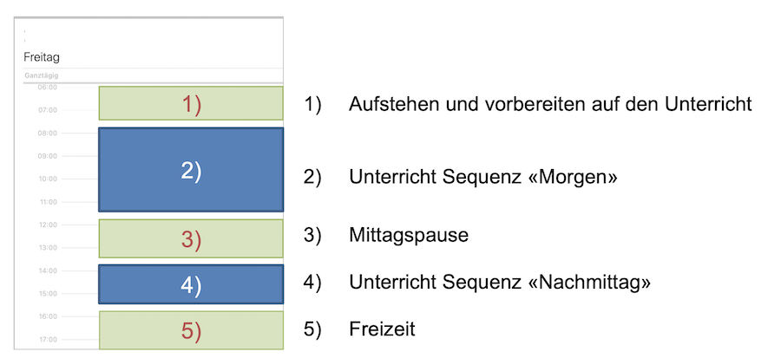
Die Phasen werden auf der Seite «Modellhafter Tagesablauf» ausführlich dargestellt

1) Aufstehen und vorbereiten auf den Unterricht
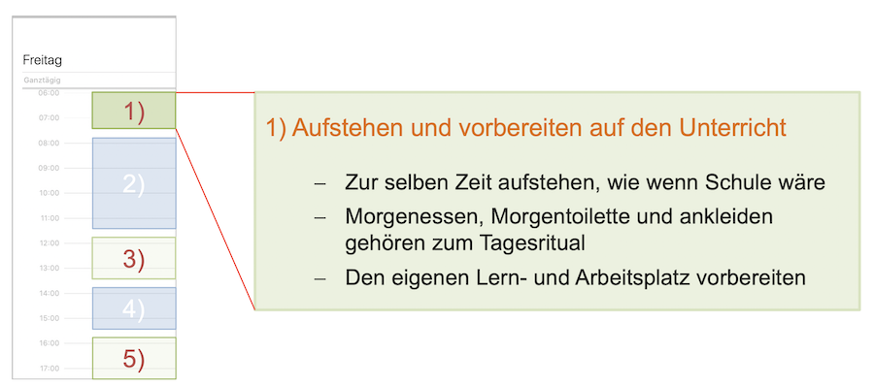

2) Start in den Unterricht und Selbstlernphase
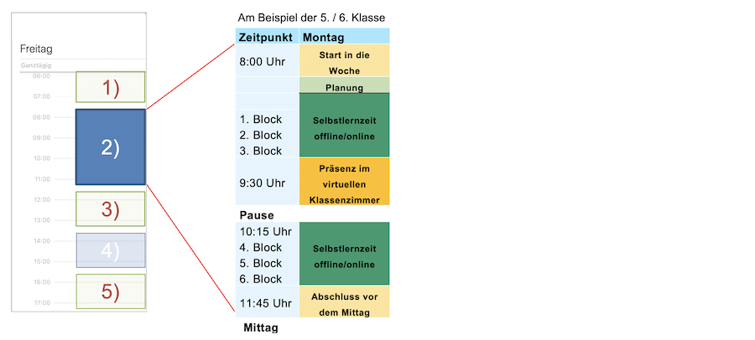

3) Mittagspause
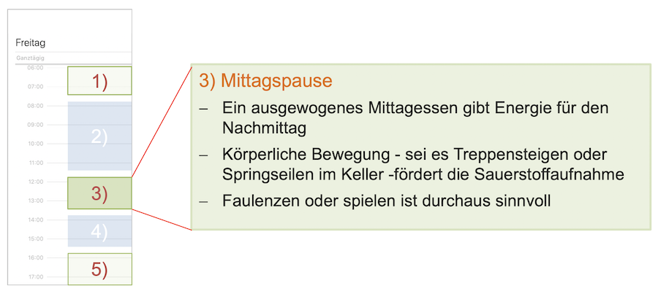

4) Selbstlernphase und Freie Tätigkeit
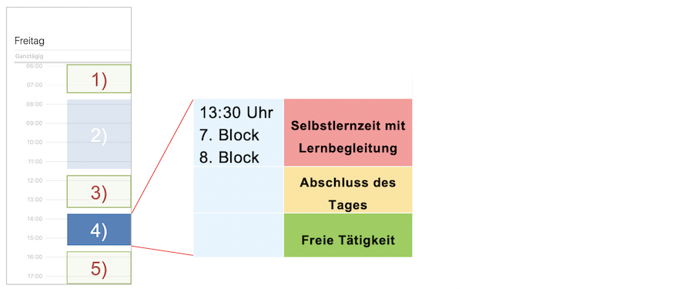

5) Freizeit


